Финансовое управление администрации
Турковского муниципального района

к отчету об исполнении бюджета Турковского муниципального района
за 2021 год

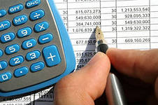

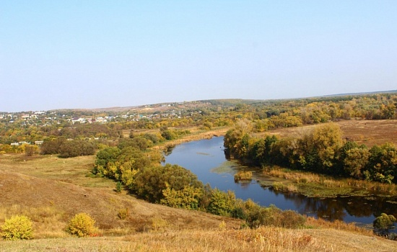
Уважаемые жители Турковского муниципального района!
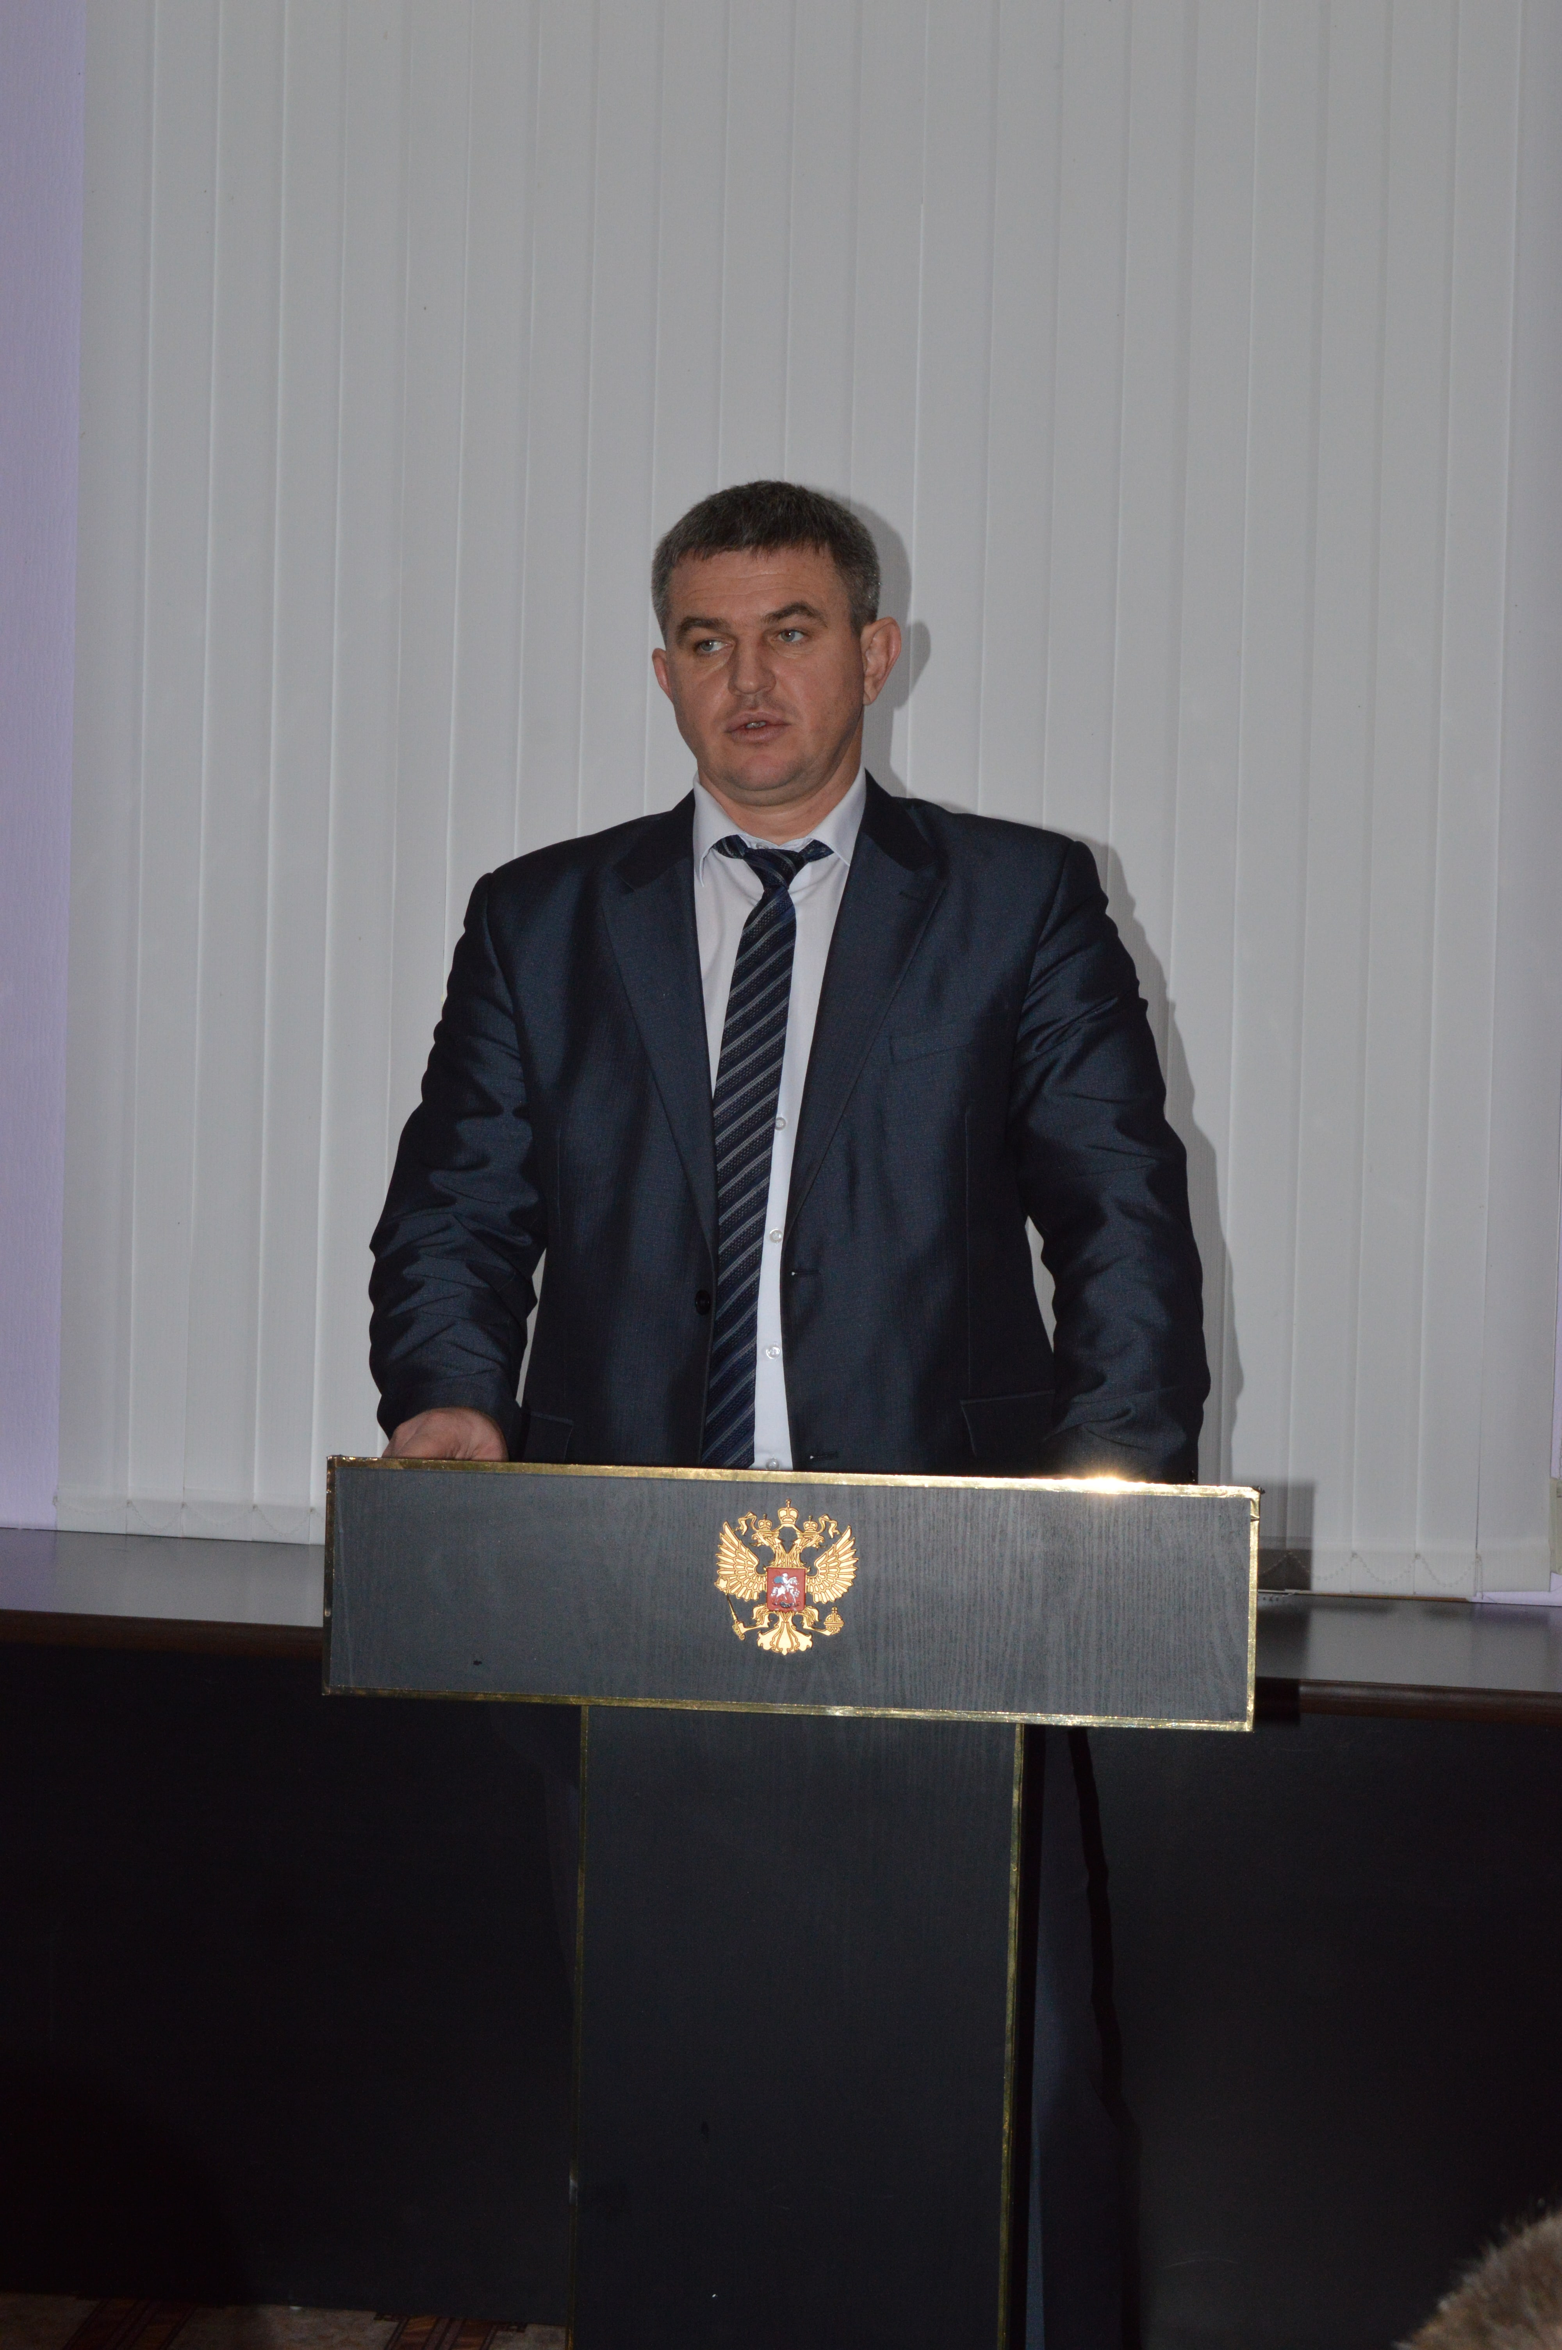
Перед Вами информационный материал «Бюджет для граждан», который представлен в доступной и понятной форме и предназначен для широкого круга пользователей

Данная информация подготовлена с целью реализации принципов прозрачности, открытости бюджета, обеспечения полного и доступного информирования граждан о бюджете района.
«Бюджет для граждан» позволит Вам составить представление об источниках формирования доходов бюджета Турковского муниципального района, направлениях расходования бюджетных средств и сделать выводы об эффективности использования бюджетных средств

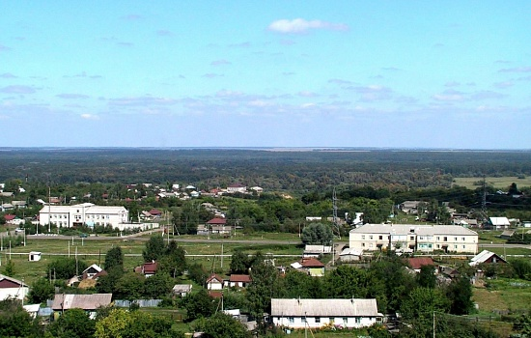
Азбука Бюджета

Бюджет для граждан – документ, содержащий основные положения закона о бюджете в доступной для широкого круга заинтересованных пользователей форме, разработанный в целях ознакомления граждан с основными целями, задачами бюджетной политики, планируемыми и достигнутыми результатами использования бюджетных средств.

Бюджет – важнейший инструмент регулирования экономики. В нем отражены цели развития общества и запланированы расходы для их достижения. Кроме того, бюджет – это обязательный для исполнения закон, являющийся основой системы контроля за сбором и эффективным расходованием бюджетных средств.

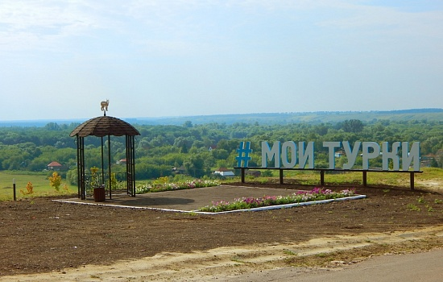
Чтобы понять, как устроен бюджет, сравним его с бюджетом отдельной семьи

Бюджет любой семьи делится на две части – доходы и расходы

Доходы
Расходы
(-)Дефицит
(+) Профицит

Дефицит (расходы больше доходов)

Профицит (доходы больше расходов)

Доходы бюджета

Целевые средства – это средства, которые должны быть израсходованы строго по целевому назначению
Собственные средства – это средства, не
имеющие определенной цели расходования

Налоговые доходы
Неналоговые доходы
- дотации на выравнивание бюджетной обеспеченности;
- дотации на поддержку мер по обеспечению сбалансированности бюджетов.
Субсидии
Субвенции
Иные межбюджетные трансферты

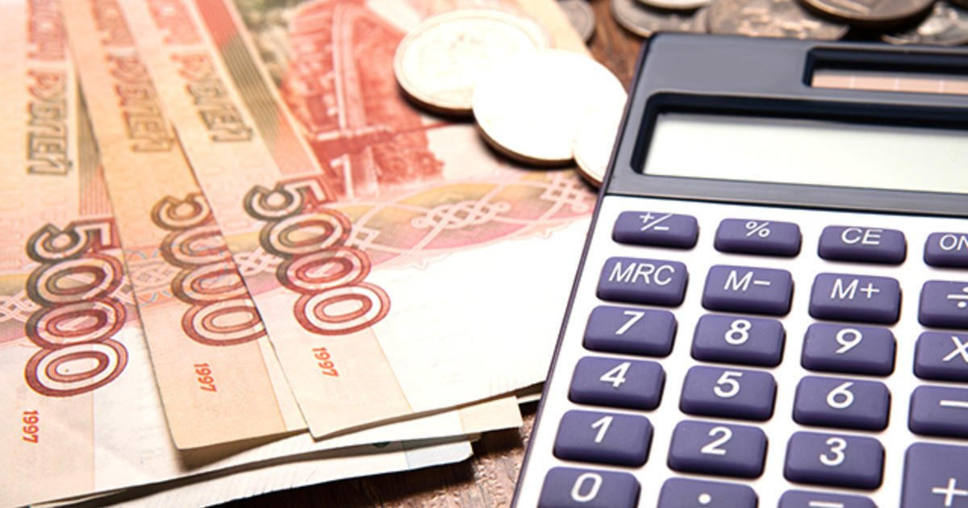
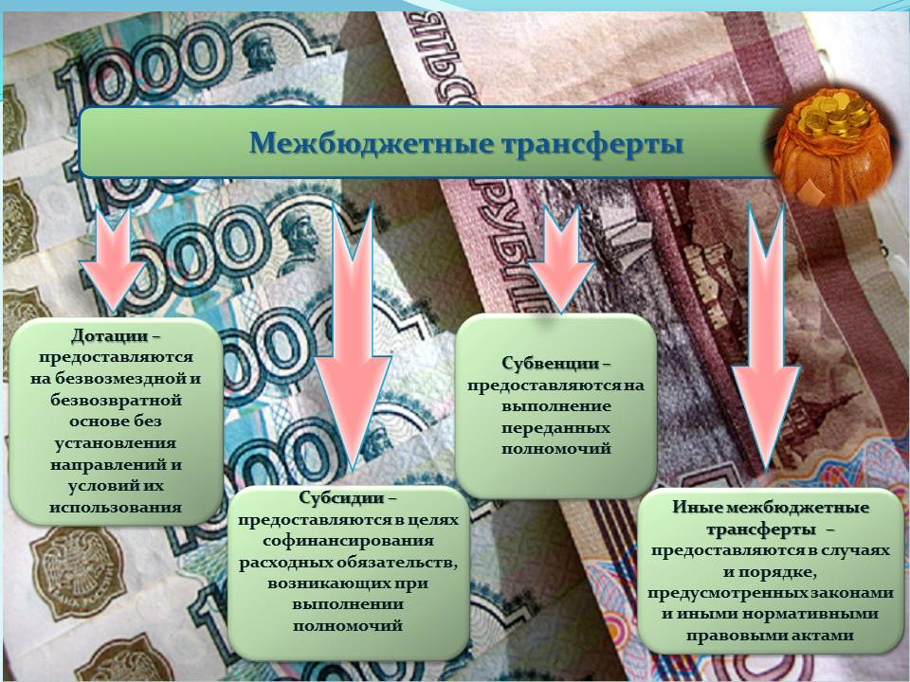
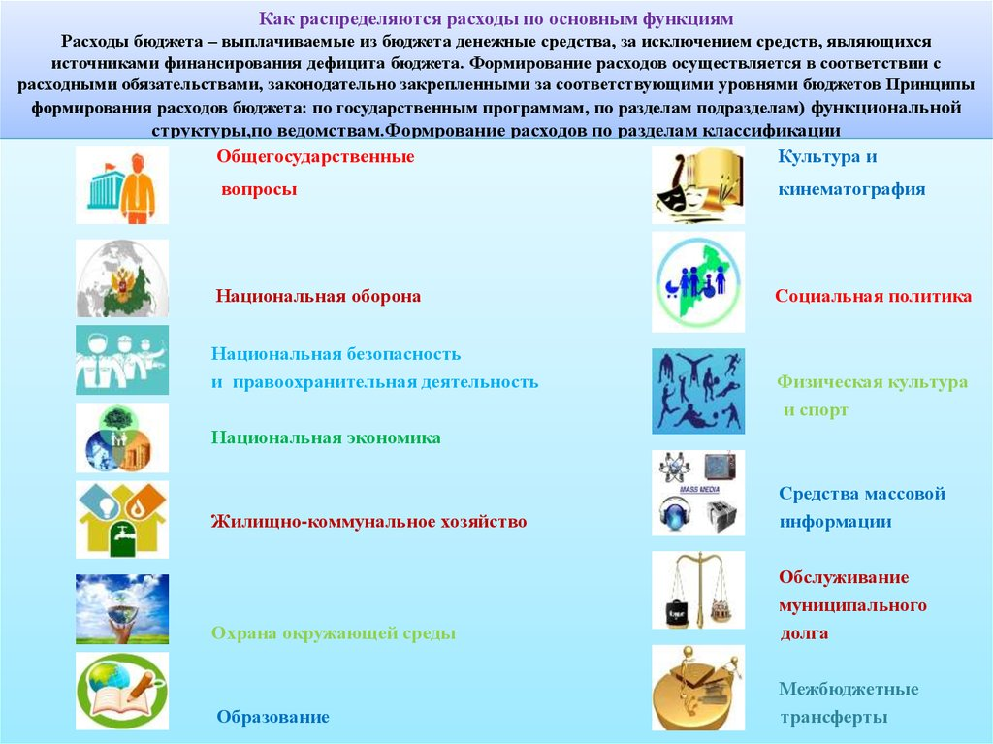
Муниципальный долг

Муниципальный долг – долговые обязательства бюджета, выраженные в валюте Российской Федерации

Поскольку бюджет Турковского муниципального района дефицитный, то для финансирования расходов, не обеспеченных доходами, привлекаются банковские кредиты и кредиты из областного бюджета

Структура муниципального долга выглядит следующим образом:
Привлечение банковских кредитов
Привлечение бюджетных кредитов
Муниципальные программы

Муниципальные программы – это документ, определяющий
Цели и задачи государственной политики
Способы их достижения
Планируемые объемы финансовых ресурсов, необходимые для достижения поставленных целей
Представление, рассмотрение и утверждение годового отчета об исполнении бюджета Турковского муниципального района за 2021 год
Формирование и представление отчета об исполнении бюджета Турковского муниципального района за 2021год
( Администрация Турковского муниципального района, муниципальные казенные учреждения Турковского муниципального района, финансовое управление администрации Турковского муниципального района )

Рассмотрение отчета об исполнении бюджета Турковского муниципального района за 2021 год
Проведение публичных слушаний по проекту решения Собрания депутатов Турковского муниципального района за 2021 год отчета об исполнении бюджета Турковского муниципального района за 2021 год
(Собрание депутатов Турковского муниципального района)

Утверждение и опубликование отчета об исполнении бюджета Турковского муниципального района за 2021 год
( Собрание депутатов Турковского муниципального района)
Опубликование бюджета для граждан отчета об исполнении бюджета Турковского муниципального района за 2021 год
( финансовое управление, администрация Турковского муниципального района )

Консолидируемый бюджет Турковского муниципального района
Бюджет муниципального района
Бюджет городского поселения
3 бюджета сельских поселений

ОСНОВНЫЕ ПОКАЗАТЕЛИ СОЦИАЛЬНО- ЭКОНОМИЧЕСКОГО РАЗВИТИЯ
ТУРКОВСКОГО МУНИЦИПАЛЬНОГО РАЙОНА ЗА 2021 ГОД
Наименование показателей | Ед. изм. | Прогноз  на 2021 год | Факт  за 2021 год | % исполнения
Численность населения, в т.ч. | чел. | 10173 | 10173
Среднесписочная численность работающих | чел. | 1812 | 1812
Численность детей до 18 лет | чел. | 1667 | 1667
Фонд начисленной заработной платы работающих | млн. руб. | 531,5 | 408,5 | 76,8
Среднемесячная заработная плата | руб. | 24445,8 | 27187,5 | 111,2
Объем отгруженной продукции в целом по Турковскому муниципальному району | млн. руб. | 44,1 | 38,5 | 87,3
Объем валовой продукции сельского хозяйства | млн.руб. | 2843,6 | 4659,4 | 163,9
Оборот розничной торговли | млн. руб. | 769,8 | 842,8 | 109,5
Оборот общественного питания | млн. руб. | 26,5 | 27,5 | 103,8
Численность физических лиц, получающих доходы от предпринимательской и иной деятельности облагаемой налогом на доходы физических лиц ( предприниматели осуществляющие деятельность без образования юридического лица, частные нотариусы, иностранные физ. лица, имеющие постоянное место жительства в районе и др.) | чел. | 4 | 4
Чистый доход физических лиц, получающих доходы от предпринимательской и иной деятельности облагаемой налогом на доходы физических лиц (предприниматели осуществляющие деятельность без образования юридичесого лица, частные нотариусы, иностранные физ. лица, имеющие постоянное место жительства в районе и др.) | тыс. руб. | 5970,6 | 5970,6
Основные характеристики бюджета

План на 2021 год – 334 859,0 тыс. руб.
Исполнено за 2021 год – 317 087,3 тыс. руб.

Общий объем
доходов бюджета

План на 2021 год – 345 920,0 тыс. руб.
Исполнено за 2021 год – 325 545,7 тыс. руб.

Общий объем
расходов бюджета

План на 2021 год – дефицит 11 061,0 тыс. руб.
Исполнено за 2021 год –дефицит 8 458,4 тыс.руб.

Дефицит (профицит)
бюджета

Бюджет исполнен с превышением расходов над доходами.

Доходы бюджета

Объем и структура доходов в динамике бюджета
Турковского муниципального района

(тыс. рублей)

Наименование кода дохода бюджета | 2021 год |  |  | Причины отклонения исполнения к уточненному плану ниже 95%
Наименование кода дохода бюджета | Уточнённый план | Факт | % исполнения | Причины отклонения исполнения к уточненному плану ниже 95%
ВСЕГО ДОХОДОВ | 334 859,0 | 317 087,3 | 94,7
НАЛОГОВЫЕ и НЕНАЛОГОВЫЕ ДОХОДЫ | 86 439,5 | 81 154,9 | 93,9
НАЛОГОВЫЕ ДОХОДЫ | 59 999,7 | 66 156,2 | 110,3
Налог на доходы физических лиц | 25 800,0 | 28 325,8 | 109,8
Акцизы по подакцизным товарам (продукции), производимым на территории Российской Федерации | 10 890,6 | 12 286,3 | 112,8
Налоги на совокупный доход | 13 066,9 | 13 786,9 | 105,5
Единый налог на вменённый доход для отдельных видов деятельности | 717,7 | 717,7 | 100,0
Единый сельскохозяйственный налог | 11 853,6 | 12 573,6 | 106,1
Налог, взимаемый в связи с применением патентной системы налогообложения | 495,7 | 495,7 | 100,0
НАЛОГИ НА ИМУЩЕСТВО | 9 391,1 | 10 906,1 | 116,1
Транспортный налог | 9 391,1 | 10 906,1 | 116,1
Государственная пошлина | 851,1 | 851,1 | 100,0
НЕНАЛОГОВЫЕ ДОХОДЫ | 26 439,8 | 14 998,7 | 56,7
Доходы от использования имущества, находящегося в государственной и муниципальной собственности | 2300,0 | 2160,3 | 93,9
Плата за негативное воздействие на окружающую среду | 16,2 | 16,2 | 100,1
Доходы от оказания платных услуг (работ) и компенсации затрат государства | 25,8 | 25,8 | 100,0
Доходы от продажи материальных и нематериальных активов | 23707,0 | 12390,3 | 52,3 | объекты не востребованы потенциальными покупателями
Штрафы, санкции, возмещение ущерба | 72,0 | 87,2 | 121,1
ПРОЧИЕ НЕНАЛОГОВЫЕ ДОХОДЫ | 318,8 | 318,8 | 100,0
БЕЗВОЗМЕЗДНЫЕ ПОСТУПЛЕНИЯ | 248 419,5 | 235 932,4 | 95,0
Безвозмездные поступления от других бюджетов бюджетной системы Российской Федерации | 248 419,5 | 235 932,4 | 95,0
Дотации бюджетам субъектов Российской Федерации и муниципальных образований | 64 120,5 | 64 120,5 | 100,0
Субсидии бюджетам бюджетной системы Российской Федерации (межбюджетные субсидии) | 36 047,2 | 26 645,6 | 73,9 | средства из областного бюджета поступали по фактической потребности
Субвенции бюджетам субъектов Российской Федерации и муниципальных образований | 137 403,0 | 134 319,1 | 97,8
Иные межбюджетные трансферты | 10 848,8 | 10 847,2 | 99,9

Структура налоговых и неналоговых доходов за 2021 год

Структура безвозмездных поступлений за 2021год

Доходы бюджета Турковского муниципального района в расчете на 1 жителя
Формирование доходной части бюджета Турковского муниципального района осуществлялась исходя из параметров прогноза социально – экономического развития Турковского муниципального района на 2021 год.

Структура расходов районного бюджета Турковского муниципального района
за 2021 год по основным разделам
Наибольшую долю в расходах районного бюджета Турковского муниципального района в 2021 году составили расходы по разделам: «Образование» - 63,9%, «Общегосударственные вопросы» - 11,8%,
« Культура» - 12,2%, «Национальная экономика» - 7,2%, «Физкультура и спорт» – 1,7%.
Исполнение расходной части бюджета
Турковского муниципального района за 2021 год
(в тыс. рублей)
Раздел/  подраздел | Наименование | 2021 год |  |  | Причины отклонения исполнения к уточненному плану ниже 95%
Раздел/  подраздел | Наименование | Уточненный план | Исполнение | % исполнения | Причины отклонения исполнения к уточненному плану ниже 95%
Раздел/  подраздел | ВСЕГО | 345 920,0 | 325 545,7 | 94,1 | Причины отклонения исполнения к уточненному плану ниже 95%
Раздел/  подраздел | в том числе:
01 | Общегосударственные  вопросы | 39 119,1 | 38 353,9 | 98,0
0102 | Функционирование высшего должностного лица органа местного самоуправления | 2 013,5 | 2 010,2 | 99,8
0104 | Функционирование Правительства РФ, высших органов исполнительной власти субъектов РФ, местных администраций | 16 460,3 | 16 189,7 | 98,5
0105 | Судебная система | 2,6 | 2,6 | 100,0
0106 | Обеспечение деятельности финансовых, налоговых и таможенных органов и органов надзора | 6 543,6 | 6 477,8 | 99,0
0113 | Другие общегосударственные вопросы | 14 099,2 | 13 673,6 | 97,0
03 | Национальная безопасность и правоохранительная деятельность | 1 659,3 | 1 623,8 | 97,9
0309 | Предупреждение и ликвидация последствий чрезвычайных ситуаций и стихийных бедствий, гражданская оборона | 1 659,3 | 1 623,8 | 97,9
04 | Национальная экономика | 24 824,5 | 23 552,0 | 94,9
0405 | Сельское хозяйство и рыболовство | 32,0 | 0,0 | 0,0 | По данному виду расходов предусмотрены расходы на проведение мероприятий по отлову и содержанию безнадзорных животных в сумме 32,0 тыс. рублей. Субвенции на проведение мероприятий по отлову и содержанию безнадзорных животных из областного бюджета не поступала в виду отсутствия расходов по данному мероприятию.
0409 | Дорожное хозяйство | 24 046,7 | 22 806,2 | 94,8 | Оплата расходов, производимых за счет средств дорожного фонда района, производилась в соответствии с выполненными работами по ремонту и содержанию дорог. Оставшаяся сумма предусмотрена в расходах дорожного фонда района на 2022 год
0412 | Другие вопросы в области национальной экономики | 745,9 | 745,9 | 100,0
05 | Жилищно-коммунальное  хозяйство | 3 742,9 | 3 739,8 | 99,9
0501 | Жилищное хозяйство | 42,9 | 39,8 | 92,8 | Расходы предусмотрены на уплату взносов на проведение капитального ремонта общего имущества многоквартирных домов, произведены по предъявленным к оплате счетам за фактически выполненные работы
0502 | Коммунальное хозяйство | 3 700,0 | 3 700,0 | 100,0
07 | Образование | 217 849,4 | 208 102,3 | 95,5
0701 | Дошкольное образование | 32 181,5 | 31 346,5 | 97,4
0702 | Общее образование | 158 868,9 | 153 078,6 | 96,4
0703 | Дополнительное образование детей | 16 708,3 | 13 912,8 | 83,3
0707 | Молодежная политика и оздоровление детей | 271,8 | 271,7 | 100,0
0709 | Другие вопросы в области образования | 9 818,9 | 9 492,7 | 96,7
08 | Культура, кинематография | 47 720,1 | 39 589,4 | 83,0
0801 | Культура | 40 647,7 | 32 540,1 | 80,1 | Не освоены бюджетные ассигнования по муниципальной программе " Развитие культуры на территории Турковского муниципального района Саратовской области", мероприятию "Сохранение достигнутых показателей повышения оплаты труда отдельных категорий работников бюджетной сферы" на 2021 год по причине отсутствия фактических расходов
0804 | Другие вопросы в области культуры, кинематографии | 7 072,4 | 7 049,4 | 99,7
10 | Социальная политика | 2 774,2 | 2 628,4 | 94,7
1001 | Пенсионное обеспечение | 499,0 | 498,2 | 99,8
1003 | Социальное обеспечение населения | 1 821,3 | 1 700,2 | 93,4 | Бюджетные ассигнования, предусмотренные в бюджете за счет субвенций из областного бюджета на предоставление гражданам субсидий на оплату жилого помещения и коммунальных услуг, не были использованы по причине уменьшения численности получателей по сравнению с запланированной.
1004 | Охрана семьи и детства | 453,9 | 430,0 | 94,7 | Бюджетные ассигнования, предусмотренные в бюджете за счет субвенций из областного бюджета на компенсацию родительской платы за присмотр и уход за детьми в образовательных организациях, реализующих основную общеобразовательную программу дошкольного образования не были использованы из-за ограничений распространения новой коронавирусной инфекции на территории Российской Федерации, в школах, садах во время введения карантина соблюдался особый режим и действовало дистанционное обучение
11 | Физическая культура и спорт | 5 808,6 | 5 575,3 | 96,0
1101 | Физическая культура | 5808,6 | 5 575,3 | 96,0
12 | Средства массовой информации | 1 514,7 | 1 513,2 | 99,9
1202 | Периодическая печать и издательства | 1 514,7 | 1 513,2 | 99,9
13 | Обслуживание муниципального долга | 44,9 | 5,6 | 12,5
1301 | Обслуживание внутреннего государственного и муниципального долга | 44,9 | 5,6 | 12,5 | В связи с отсутствием потребности в банковских кредитах.
14 | Межбюджетные трансферты (финансовая помощь) | 862,0 | 862,0 | 100,0
1401 | Дотации на выравнивание бюджетной обеспеченности субъектов Российской Федерации и муниципальных образований | 862,0 | 862,0 | 100,0

Расходы районного бюджета
Турковского муниципального района на 1 жителя за 2021 год
Раздел | Наименование | План |  | Исполнено |  | Отклонение
Раздел | Наименование | рублей в месяц | рублей в год | рублей в месяц | рублей в год | рублей в месяц | рублей в год
 | ВСЕГО | 2402,2 | 28826,7 | 2260,7 | 27128,8 | -141,5 | -1697,9
01 | Общегосударственные вопросы | 271,7 | 3260 | 266,4 | 3196,2 | -5,3 | -63,8
03 | Национальная безопасность и  правоохранительная деятельность | 11,5 | 138,3 | 11,3 | 135,3 | -0,2 | -3
04 | Национальная экономика | 172,4 | 2068,7 | 163,6 | 1962,7 | -8,8 | -106
05 | Жилищно-коммунальное хозяйство | 26 | 311,9 | 26 | 311,7 | 0,0 | -0,2
07 | Образование | 1512,8 | 18154,1 | 1445,2 | 17341,9 | -67,6 | -812,2
08 | Культура и кинематография | 331,4 | 3976,7 | 274,9 | 3299,1 | -56,5 | -677,6
10 | Социальная политика | 19,3 | 231,2 | 18,3 | 219,0 | -1,0 | -12,2
11 | Физическая культура и спорт | 40,3 | 484 | 38,7 | 464,8 | -1,6 | -19,2
12 | Средства массовой информации | 10,5 | 126,2 | 10,5 | 126,1 | 0,0 | -0,1
13 | Обслуживание муниципального долга | 0,3 | 3,7 | 0,04 | 0,5 | -0,3 | -3,2
14 | Межбюджетные трансферты  (финансовая помощь) | 6,0 | 71,8 | 6,0 | 71,8 | 0,0 | 0,0




Расходы районного бюджета
Турковского муниципального района на образование
(тыс. рублей)
 | Наименование | 2021 | 2021 | 2021
 | Наименование | Уточненный план | Исполнение | Отклонение
1 | Расходы на дошкольное, общее и дополнительное образование, всего | 217849,4 | 208102,3 | -9747,1
 | в % к общему объему расходов | 63,0 | 63,9 | 0,9
2 | Количество муниципальных учреждений образования Турковскогоо муниципального района, всего единиц  в том числе:  - дошкольного образования, единиц  - общеобразовательных, единиц  - дополнительного образования, единиц | 18  4  12  2 | 18  4  12  2 | -
3 | Объем расходов на дошкольное, общее и дополнительное образование в расчете на 1 жителя, рублей в год | 18154,1 | 17341,9 | -812,2
4 | Доля детей в возрасте 1 – 6 лет, состоящих на учете для определения в муниципальные дошкольные образовательные учреждения, в общей численности детей в возрасте 1 – 6 лет, (%): | 0 | 0
5 | Обеспеченность детей дошкольного возраста местами в дошкольных образовательных учреждениях (количество мест на 1000 детей), единиц | 100 | 100
6 | Доля муниципальных дошкольных образовательных учреждений, здания которых находятся в аварийном состоянии или требуют капитального ремонта, в общем числе муниципальных дошкольных образовательных учреждений, % | 0 | 0 | -
7 | Доля муниципальных общеобразовательных учреждений, здания которых находятся в аварийном состоянии или требуют капитального ремонта, в общем числе муниципальных дошкольных образовательных учреждений, % | 0 | 0 | -
8 | Доля выпускников муниципальных общеобразовательных учреждений, не сдавших единый государственный экзамен, в общей численности выпускников муниципальных общеобразовательных учреждений, % | - | - | -
9 | Доля муниципальных общеобразовательных учреждений, реализующих программы общего образования, имеющих физкультурный зал, в общей численности муниципальных образовательных учреждений, реализующих программы общего образования, % | 100 | 100 | -
10 | Средний размер заработной платы работников муниципальных дошкольных образовательных учреждений, рублей | 18947 | 18947
11 | Отношение среднемесячной номинальной заработной платы работников муниципальных дошкольных образовательных учреждений к среднемесячной номинальной заработной плате работников, занятых в сфере экономики ТМР, % | 73 | 73
12 | Средний размер заработной платы работников муниципальных общеобразовательных учреждений, рублей | 23585,7 | 23585,7
13 | Отношение среднемесячной номинальной заработной платы работников муниципальных общеобразовательных учреждений к среднемесячной номинальной заработной плате работников, занятых в сфере экономики ТМР, % | 90 | 90

Расходы районного бюджета
Турковского муниципального района
на национальную экономику
(тыс. рублей)

№  п/п | Наименование | 2021
 |  | Уточненный план | Исполнение | Отклонение
1 | Объем расходов районного бюджета ТМР на национальную экономику | 24824,5 | 23552,0 | -1272,5
 | в % к общему объему расходов | 7,18 | 7,23 | 0,05
2 | Доля протяженности автомобильных дорог общего пользования местного значения, не отвечающих нормативным требованиям, в общей протяженности автомобильных дорог общего пользования местного значения (%) | 72,0 | 72,0 | -
3 | Доля населения, проживающего в населенных пунктах, не имеющих регулярного автобусного сообщения с административным центром ТМР, в общей численности населения ТМР | 100 | 100 | -

Расходы районного бюджета
Турковского муниципального района
на культуру
(тыс. рублей)
 | Наименование |  | 2021 г.
 | Наименование | Уточненный план | Исполнение | Отклонение
1 | Расходы, всего, тыс. руб. | 55614,5 | 45770,1 | -9844,4
 | в % к общему объему расходов | 16,1 | 14,1 | -2,0
2 | Объем расходов на культуру и кинематографию в расчете на 1 жителя, рублей в год | 5466,9 | 4499,2 | -967,7
3 | Отношение среднемесячной номинальной зарплаты работников учреждений культуры к среднемесячной номинальной зарплате, работников, занятых в сфере экономики ТМР, % | 114,6 | 114,6 | 0,0
4 | Средний размер заработной платы работников учреждений культуры, руб. | 30797 | 30799 | 18,0
5 | Доля учреждений культуры, здания которых находятся в аварийном состоянии или требуют кап. ремонта, в общем количестве муниципальных учреждений культуры, % | 0 | 0 | -
6 | Доля объектов культурного наследия, находящихся в муниципальной собственности и требующих реставрации, в общем количестве объектов культурного наследия, находящихся в муниципальной собственности, % | 0 | 0 | -

Расходы районного бюджета
Турковского муниципального района на
физическую культуру и спорт

(тыс. рублей)
 | Наименование |  | 2021 г.
 | Наименование | Уточненный план | Исполнение | Отклонение
1 | Расходы, всего | 5808,6 | 5575,4 | -233,2
2 | в % к общему объему расходов | 1,68 | 1,71 | 0,03
3 | Объем расходов на физическую культуру и спорт в расчете на 1 жителя, рублей в год | 571 | 548,1 | -22,9
4 | Отношение среднемесячной номинальной зарплаты работников учреждений физической культуры и спорта к среднемесячной номинальной зарплате, работников, занятых в сфере экономики ТМР, % | 58,6 | 58,6 | -
5 | Средний размер заработной платы работников учреждений физической культуры и спорта, руб. | 15728 | 15728 | -
6 | Доля населения, систематически занимающегося физической культурой и спортом, в общей численности населения, % | 56,7 | 56,7 | -

Реализация муниципальных программ ТУРКОВСКОГО муниципального района в 2021 году

- Муниципальная программа "Развитие системы образования на территории Турковского муниципального района"

В 2021 году на реализацию данной программы израсходовано 192840,0 тыс.руб.
(план года – 200726,1 тыс.руб., % исполнения –96,1%)
Цель: Создание и улучшение условий в муниципальных образовательных учреждениях для обучения и всестороннего развития детей, повышения доступности качественного образования

Достигнутые результаты: Увеличение доли охвата детей дошкольным образованием с 78% до 81 %; увеличение доли образовательных учреждений, материально-техническая база которых соответствует требованиям законодательства с 73% до 80%; увеличение количества детей, получающих дополнительное образование с 68% до 75%; увеличение охвата учащихся горячим питанием с 95% до 96%;существенное повышение доходов некоторых категорий работников муниципальных учреждений района, обеспечение достойного и конкурентоспособного уровня и более тесной зависимости заработной платы работников бюджетного сектора экономики от результатов работы; повышение качества оказываемых услуг.

2. Муниципальная программа " Поддержка социально ориентированных некоммерческих организаций
Турковского муниципального района"
В 2021 году на реализацию данной программы израсходовано 30,0 тыс.руб.
(план года – 30,0 тыс.руб., % исполнения – 100%)
Цель: Поддержка социально ориентированных некоммерческих организаций, осуществляющих свою деятельность на территории Турковского муниципального района.

Достигнутые результаты: Сохранение у населения района исторической памяти; сохранение преемственности поколений; воспитание уважительного отношения к людям старшего поколения; патриотическое воспитание молодежи ,формирование у молодых людей социальной ответственности; создание условий для предоставления ветеранам консультативных, культурно-досуговых услуг; увеличение количества жителей Турковского муниципального района, принявших участие в социально значимых мероприятиях и как следствие повышение качества жизни людей пожилого возраста.

3. Муниципальная программа «Капитальный ремонт, ремонт и содержание автомобильных дорог Турковского муниципального района»
В 2021 году на реализацию данной программы израсходовано 20823,2 тыс.руб.
(план года – 21598,8 тыс.руб., % исполнения –96,4%)
Цель: Повышение уровня жизни населения Турковского муниципального района за счет приведения дорог к состоянию, допустимому по условиям обеспечения безопасности дорожного движения, согласно требованиям Государственного стандарта Российской Федерации.

Достигнутые результаты: Улучшение технико-эксплуатационного состояния дорожной сети на территории Турковского муниципального района; сокращение числа дорожно-транспортных происшествий, снижение отрицательного воздействия на окружающую среду; обеспечение круглогодичного транспортного сообщения.

4. Муниципальная программа «Развитие малого и среднего предпринимательства
в Турковском муниципальном районе»
В 2021 году на реализацию данной программы израсходовано 127,0 тыс.руб.
(план года – 127,0 тыс.руб., % исполнения – 100%)
Цель: Обеспечение благоприятных условий для развития малого и среднего предпринимательства на основе комплексной и эффективной поддержки малого и среднего бизнеса на территории Турковского муниципального района

Достигнутые результаты: Обеспечение доступа субъектов малого и среднего предпринимательства к финансовым, информационным, имущественным ресурсам, повышение уровня жизни и благосостояния занятых в сфере малого и среднего предпринимательства.

5. Муниципальная программа «Молодежь Турковского района»
В 2021 году на реализацию данной программы израсходовано 113,0 тыс.руб.
(план года – 113,0 тыс.руб., % исполнения – 100,0%)
Цель: Создание необходимых условий для самореализации молодых людей, выбора ими своего жизненного пути, ответственного участия во всех сферах жизнедеятельности района; воспитание, становление, духовное развитие молодежи района

Достигнутые результаты: Организован и проведен праздничный обед для воинов-интернационалистов.

6. Муниципальная программа "Развитие культуры Турковского муниципального района"
В 2021 году на реализацию данной программы израсходовано 38930,5 тыс.руб.
(план года – 48542,2 тыс.руб., % исполнения – 80,2%)
Цель: Сохранение и развитие:
- Системы образования в сфере культуры и искусства,
- Библиотечной и культурно-досуговой деятельности,
- Создание условий для расширения доступности услуг культуры в Турковском районе

Достигнутые результаты: Уровень охвата детей Турковского района эстетическим образованием в 2021- 4,3%;увеличение доли обучающихся, принимающих участие в конкурсах, смотрах и других творческих мероприятиях в общем числе обучающихся в 2021-96%;рост количества участников клубных формирований, принимающих участие в культурно-массовых мероприятиях по сравнению с предыдущем годом в 2021г- 1562 человека; проведение библиотечными работниками культурно-просветительских, информационных мероприятий для населения -420;разработка методик, подготовка и выпуск методических изданий -6 ед.

7. Муниципальная программа "Развитие информационного партнерства органов местного самоуправления Турковского муниципального района со средствами массовой информации"
В 2021 году на реализацию данной программы израсходовано 1513,2 тыс.руб.
(план года –1514,9 тыс.руб., % исполнения – 100%)
Цель: Обеспечение информационной открытости органов местного самоуправления Турковского муниципального района и права граждан на получения полной и объективной информации с учетом актуальных потребностей гражданского общества; создание условий для формирования привлекательного имиджа района; увеличение объемов и улучшение качества материалов социальной направленности, финансируемых за счет средств бюджета Турковского муниципального района; стимулирование развития социальной журналистики
Достигнутые результаты: Повышение информированности граждан о деятельности органов местного самоуправления Турковского муниципального района; увеличение объема материалов в средствах массовой информации освещающих социально значимую тематику.

8. Муниципальная программа " Управление земельно-имущественными ресурсами Турковского муниципального района"
В 2021 году на реализацию данной программы израсходовано 618,9 тыс.руб.
(план года – 618,9 тыс.руб., % исполнения – 100 %)
Цель : Оптимизация состава и структуры муниципального имущества Турковского муниципального района Саратовской области, повышение эффективности управления и распоряжения муниципальным имуществом, земельными участками, а также землями, государственная собственность на которые не разграничена
Достигнутые результаты: Выполнение работ по уточнению сведений о границах населенных пунктов и территориальных зон в Едином государственном реестре недвижимости, выполнение геодезических и кадастровых работ по учету объектов капитального строительства; выполнение геодезических и кадастровых работ по учету объектов капитального строительства, земельных участков; выполнение работ по подготовке и проверке документации, полученной в результате градостроительной деятельности , осуществляемой в виде территориального планирования, градостроительного зонирования, планировки территории; проведен ряд работ по рыночной оценке земельных участков, объектов недвижимости и прав на них; приобретение программных продуктов.
9. Муниципальная программа " Социальная поддержка отдельных категорий граждан "
В 2021 году на реализацию данной программы израсходовано 1240,3 тыс.руб.
(план года –1240,3 тыс.руб., % исполнения – 100,0%)

Цель : Улучшение качества жизни пенсионеров, медицинских работников, получающих льготные выплаты, повышение степени их социальной защищенности
Достигнутые результаты: Социальная поддержка пенсионеров, ушедших на пенсию и имеющих статус муниципальных служащих, возмещение затрат медицинским работникам по жилищно-коммунальным услугам, оказание материальной помощи гражданам, проживающим на территории муниципального района, оказавшимся в трудной жизненной ситуации.
10. Муниципальная программа " Развитие физической культуры и спорта в Турковском муниципальном районе"
В 2021 году на реализацию данной программы израсходовано 5575,3 тыс. руб.
(план года –5808,6 тыс. руб., % исполнения – 96,0%)

Цель : Создание условий для реализации муниципальной политики, обеспечивающей развитие физической культуры и спорта, самореализации и гражданского становления подростков и молодежи
Достигнутые результаты: Создание благоприятных условий для привлечения населения к участию в спортивных мероприятий; создание условий для реализации творческого потенциала молодежи,, активизация ее участия в развитии экономики, социальных отношений, развитие деловой активности.

Национальные проекты,
реализованные в Турковском муниципальном районе в 2021 году.

НП «Образование» РП «Успех каждого ребенка»
В 2021 году в МОУ СОШ с. Перевесино-Михайловка в рамках реализации национального проекта «Образование» регионального проекта «Успех каждого ребенка», направленного на создание в общеобразовательных организациях, расположенных в сельской местности, условий для занятий физической культурой и спортом, проведен ремонт спортивного зала.
В спортивном зале установлены окна из ПВХ – профиля, произведена полная замена полов, покраска потолка, отремонтированы внутренние стены помещения, произведены электромонтажные работы. Кроме этого приобретено оборудование: шведские лестницы, волейбольная сетка со стойками, гимнастические скамейки, турник переносной.
На эти цели освоены средства в размере 1187,4 тыс. руб.:

НП «Образование» ФП «Современная школа»
В рамках национального проекта «Образование» федерального проекта «Современная школа» на базе МОУ СОШ имени С.М.Иванова р.п.Турки создан образовательный центр «Точка роста», обновлена материально-техническая база для реализации основных и дополнительных общеобразовательных программ естественно-научной и технологической направленностей. 1568, 7 тыс. руб. (из средств федерального бюджета) затрачено на приобретение оборудования, 560, 2 тыс. руб. (бюджет муниципального района) - на ремонт помещений под размещение Центра.
Выполнены работы по приведению помещений школы в соответствие с фирменным стилем Центра «Точка роста»:
установлены новые двери, произведены электромонтажные работы, уложен линолеум, отремонтированы внутренние поверхности стен и потолка с применением необходимых для дизайна материалов.
Центр обеспечен современным оборудованием для реализации основных и дополнительных общеобразовательных программ естественно-научной и технологической направленностей.
Работа центра «Точка роста» расширит возможности для предоставления качественного современного образования для школьников.

Сведения об объеме муниципального долга
Турковского муниципального района

 | Вид долгового обязательства | На 01.01.2021 |  | На 01.01.2022
№ п/п | Вид долгового обязательства | Сумма,  тыс. рублей | Удельный вес, в% | Сумма,  тыс. рублей | Удельный вес, в%
1 | 2 | 3 | 4 | 5 | 6
1. | Бюджетные кредиты | 7000,0 | 100,0 | 5 000,0 | 100,0
2. | Банковские кредиты | 0,0 | 0,0 | 0,0 | 0,0
3. | Муниципальные гарантии | 0,0 | 0,0 | 0,0 | 0,0
 | ИТОГО | 7000,0 | 100,0 | 5 000,0 | 100,0

Контактная информация:
Начальник финансового управления администрации
Турковского муниципального района
Губина Валентина Васильевна
График работы с 8-00 до 17-00, перерыв с 12-00 до 13-00.
Адрес: 412070, Саратовская область, р.п. Турки, ул. Советская, 26
Телефоны (8 8453) 2-11-53
Электронная почта: fo26turk@yandex.ru

